**EXMO. SR. PRESIDENTE DA CÂMARA MUNICIPAL DE SUMARÉ,**

Indico ao Exmo. Sr. Prefeito Municipal, e a ele ao departamento competente, no sentido de providenciar reparo na pavimentação asfáltica na Rua Onofre Rodrigues, nas proximidades do numeral 783, no bairro Parque Santo Antônio.

Após reclamações de munícipes e diligência realizada no local, constatamos a presença de grande buraco na via, conforme pode-se notar na foto abaixo.

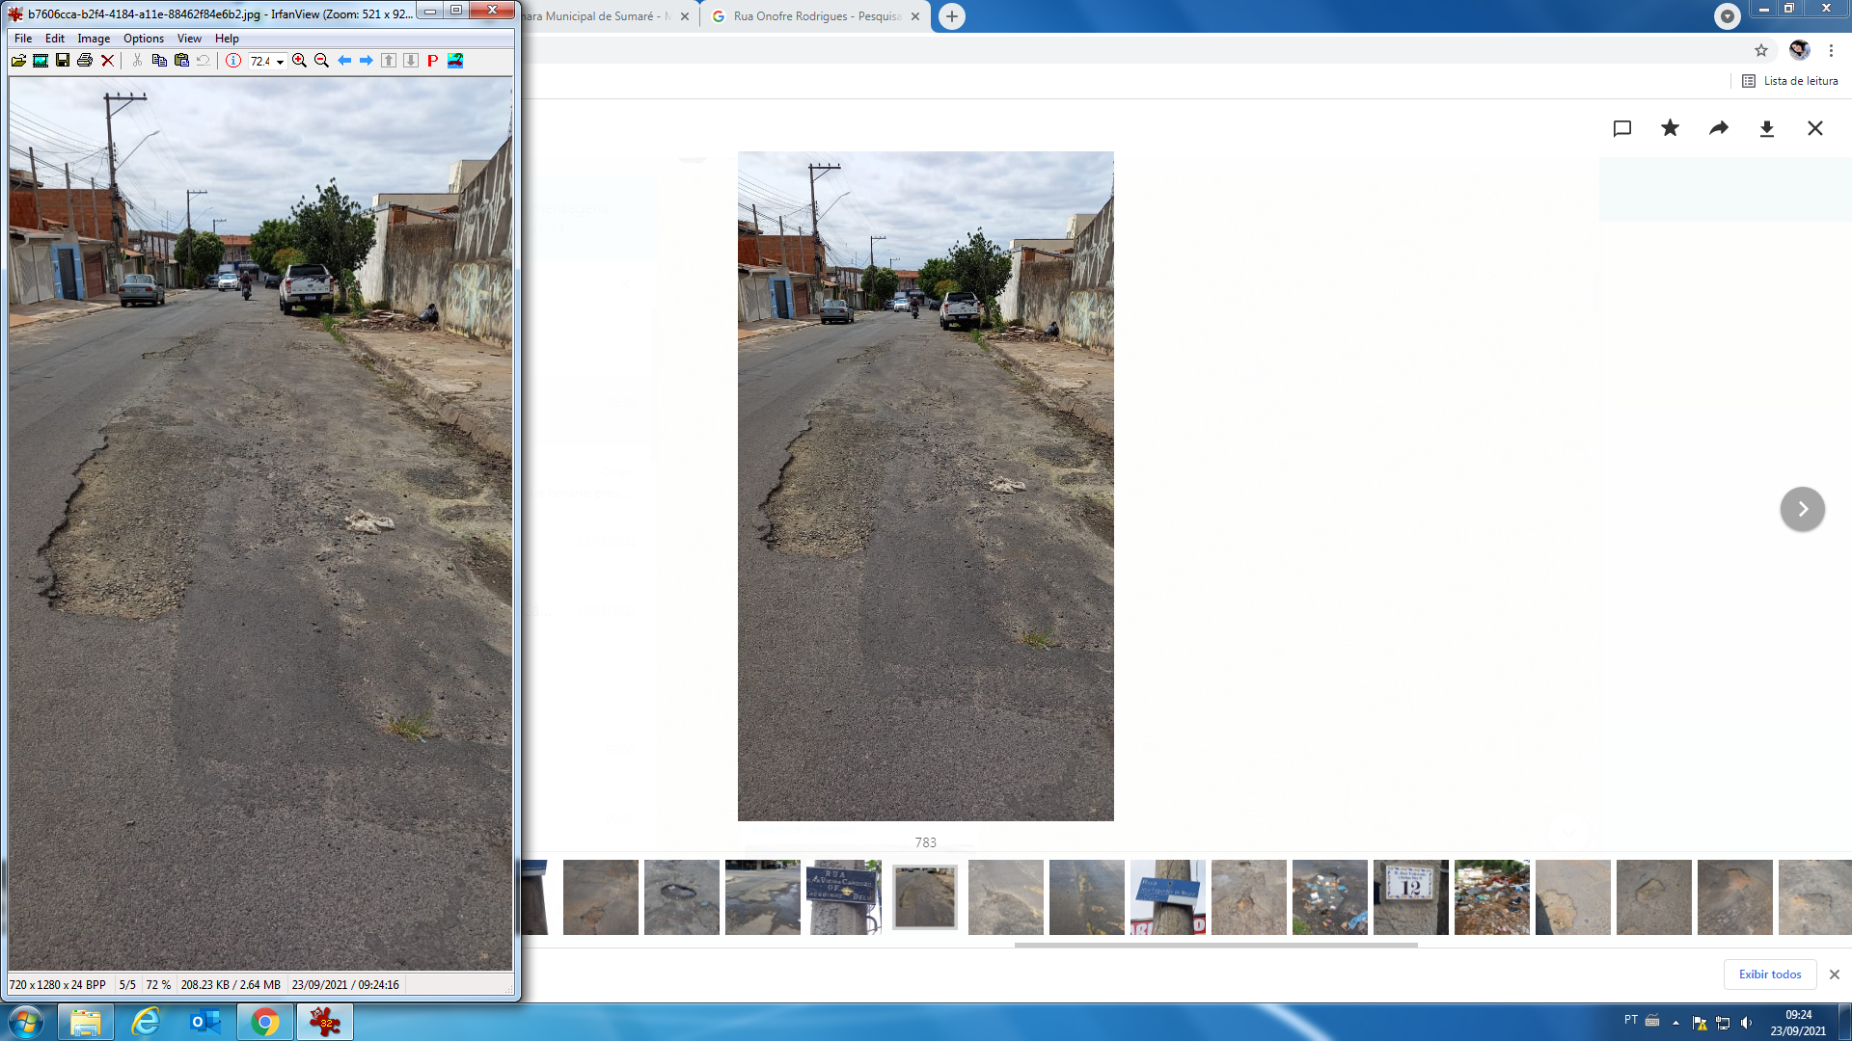

Face aos grandes riscos de acidentes e danos aos veículos dos munícipes, solicito que o reparo no asfalto seja feito com urgência.

Certo da devida atenção por parte de Vossa Excelência, agradeço desde já, subscrevendo-me cordialmente.

Sala das Sessões, 27 de setembro de 2021.

**SILVIO C. COLTRO**

**VEREADOR**

**Partido Liberal – PL**